Voorwoord

Gegroet leden, ouders, sympathisanten...

Na een fantastisch Chirokamp is de vakantie weer voorbijgevlogen en het nieuwe schooljaar weer begonnen. Net zoals elk jaar wil dat ook zeggen dat er weer een nieuw Chirojaar voor de deur staat !

Met nieuwe leiders, nieuwe groepsverdelingen en nieuwe leden zijn we klaar om er weer een lap op te geven dit jaar! Hopelijk hebben jullie er evenveel zin in als ons. Want wat is er leuker dan op zondagnamiddag van 14u tot 17u op de Chiro komen spelen en ravotten met je vrienden en leiders? Of nieuwe vrienden leren kennen, want iedereen is uiteraard welkom op onze activiteit!

In dit boekje vinden jullie alle nodige informatie over alle activiteiten en extra’s die doorheen het jaar plaatsvinden, zoals het weekend, het kamp... Ook vinden jullie hier meer info over onze fuiven, verhuur van onze tenten en de kalender voor het komende Chirojaar. Bekijk ook zeker eens onze site www.chiro-oostmalle.com voor bijkomende info tijdens het jaar.

Hopelijk zien we jullie in grote getalen aanwezig!

De leiders

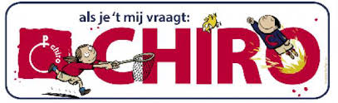

Activiteit

We geven elke zondagnamiddag van 14u tot 17u activiteit. Deze vindt plaats in het jeugdcomplex achter de Notelaar (Lierselei 19). In dit complex is er voor elke groep een lokaal voorzien. Ook is er een groot speelterrein met enkele speeltoestellen en een bos.

Onze Chiro is opgedeeld in zes leeftijdsgroepen en voor elke groep wordt een activiteit op maat voorzien.

OPGELET: Tot de herfstvakantie is het Chiro van 14u tot 17u. Na de herfstvakantie tot de krokus is het voor de 3 jongste groepen (prutskes, speelclub en rakkers) Chiro van 14u tot 16u30. Voor de 3 oudste groepen wijzigt er niets, en na de krokusvakantie is het weer voor iedereen van 14u tot 17u. De exacte data zijn terug te vinden op de kalender.


Inschrijving

De inschrijvingen vinden plaats na de eerste, tweede en derde Chiro van het jaar, respectievelijk 13, 20 en 27 september. Dit gebeurt in ons groot lokaal in het jeugdcomplex.

Het inschrijvingsgeld bedraagt €40 (voor gans het jaar), hierbij zijn het uniform, het ledenweekend, de verassingsreis en het kamp niet inbegrepen.

Bij de inschrijvingen betaalt elk kind bovenop het inschrijvingsgeld ook 20€ voor een drankkaart. Hiermee kan uw kind voor het hele jaar door elke zondag op de Chiro een frisdrank naar keuze drinken (water, cola (zero), fanta, sprite, appelsap).

Als u uw zoon inschrijft, kost u dit in totaal dus 60 euro. Het rekeningnummer waarop dit dient overgeschreven te worden wordt medegedeeld met de inschrijving.

Uniform

Ons Chiro-uniform bestaat uit een Chiro T-shirt, een Chiro broek en een Chirotrui. Deze zijn niet verplicht, maar er wordt toch verzocht om dit te dragen tijdens de activiteit. Vanaf 13 september is het mogelijk deze te bestellen. Ook dit gebeurt in ons groot lokaal.

Op weekend

De 3 jongste groepen gaan ook dit jaar weer op weekend. Zo zijn we even van thuis verwijderd en maken we er een weekend van jewelste van. Het is een goede opwarmer voor het kamp later op het jaar. Wanneer het weekend nadert, komt hierover een brief met extra informatie.

Het ledenweekend gaat dit jaar door van 20 november tot 22 november, de plaats zullen we later meedelen.

Op kamp

In de zomervakantie gaan we als klap op de vuurpijl ook op kamp!
Het kamp is niet minder dan 10 dagen (7 dagen voor de prutskes) dolle pret! Gewoonlijk gaan we op kamp ergens op een kampterrein in het “verre” Limburg, eind juli, begin augustus.

Dit jaar valt het kamp van 29 juli tot 8 augustus 2027 (voor de Prutskes van 1 augustus tot 8 augustus 2027).

Maar boven dit alles is het kamp natuurlijk nog een veel bredere ervaring. We gaan slapen in een tent, we gaan op dagtocht, we gaan zwemmen in ons eigen zwembad, we eten onder de shelter, kortom, we leven 10 dagen op een volledig andere manier.

De drie oudste groepen gaan niet alleen met de fiets op kamp, ze gaan ook op tweedaagse: 2 dagen zo goed als volledig los van de leiding, overleven in de diepe krochten van de streek die zichzelf Limburg noemt.

Voor het eten zorgt een uiterst professionele kookploeg zodat iedereen zijn buikje elke dag vol kan proppen.

Ook organiseren we elk jaar op kamp een bezoekdag. Deze vindt dit jaar plaats op zondag 1 augustus 2027. Op deze dag krijgen jullie de kans om eens een kijkje te komen nemen bij ons op het kampterrein. Ook is dit de dag waarop het kamp voor de jongste groep, de prutskes begint.
Jullie kunnen die dag genieten van een drankje en lekkere hotdogs terwijl jullie je spelende kinderen kunnen bewonderen.

Wanneer het kamp in zicht komt, komen de leiders ook nog even langs bij jullie thuis met extra informatie.

La Nuit Fatale

Elk jaar geeft onze Chiro, om onze kas wat te spijzen, een fuif, La Nuit Fatale genaamd. De fuif zal dit jaar op 17 april vallen, en iedereen is uiteraard welkom. Het geld van onze fuif gaat rechtstreeks naar de leden, hiermee kopen we namelijk materiaal aan en proberen we de prijs van het kamp wat te drukken.

30+ FUIF

Elk jaar organiseert onze Chiro een fuif om onze kas wat aan te vullen. Deze fuif is voor de ouders van onze leden en hun vrienden (iedereen die ouder is dan 30 jaar, maar we kijken daar niet te streng naar 😉).
De fuif, onze klassieke 30+ fuif, vindt plaats op 13 maart. De fuif word gehouden in JK de Malmejo, het jeugdhuis dat zich onder onze lokalen bevindt.
Het geld dat we inzamelen, gaat rechtstreeks naar de leden. Hiermee kopen we nieuw materiaal en proberen we de prijs van het kamp wat te drukken. Iedereen is uiteraard welkom op deze geweldige avonden!

Wafelenbak

Elk jaar geeft onze Chiro, om onze kas wat te spijzen, een wafelenbak. In die nacht maken wij, de leiding overheerlijke wafels klaar. De volgende dag zullen wij deze verkopen in ons mooie dorp genaamd Oostmalle. Wij hebben dan een kraampje staan aan de Delhaize van Oostmalle en onze drie oudste groepen zullen van huis tot huis gaan om deze te verkopen.

Website en Facebook

Voor foto’s, weetjes, info over de leidingsploeg en nog andere nuttige dingen kan je altijd een kijkje nemen op onze website: www.chiro-oostmalle.com. Ook hebben we een facebookpagina genaamd ‘chiro ‘sint-laurentius’ oostmalle’. Hierop komen ook foto’s en informatie.

Verhuur

Wij verhuren onze shelter, tenten en tafels en banken voor evenementen:

- Shelter (16X6 m):

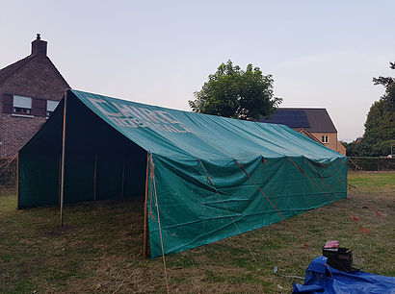

We verhuren onze shelter voor 150€/dag. Dit is inclusief opstellen en afbreken.

- Seniors (10-12 pers.)

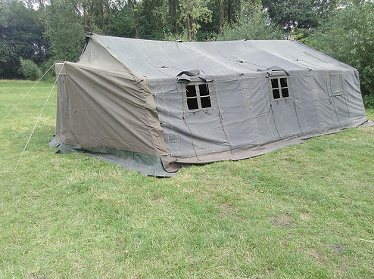

- Patrouilles (6-8 pers.)

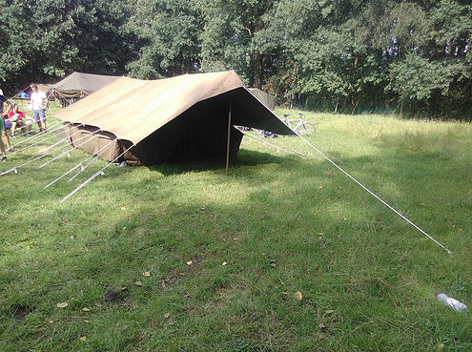

- Tafels met banken

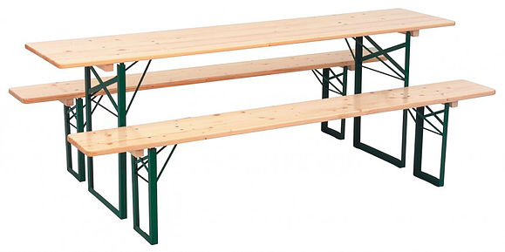

Voor onze tafels betaalt u €4 per stuk, per dag, en voor onze banken €3 per stuk, per dag.

Voor meer informatie kan u steeds onze website raadplegen.
www.chiro-oostmalle.com/verhuur

Contactpersonen:
Pepijn Van Giel en Daan De Vrij

Contact

Mocht u nog enkele vragen hebben, dan kan u altijd voor of na de Chiro terecht bij onze leiders.
Of u kan ook steeds de 2 hoofdleiders contacteren:

Warre Kaers
Jan Van Renesselaan 2
2390 Malle
0468414346

Jonas Van De Water
Lochtiens 12
2390 Malle
0471723811

Chirokalender 2026-2027
13  september | Ja | STARTDAG | 7 februari | Ja
20 september | Ja |  | 14 februari | ja
27 september | Ja |  | 21 februari | nee | leidingsweekend
4 oktober | Ja |  | 31 maart | ja
11 oktober | Ja |  | 7 maart | Ja | Tot 17:00 voor alle leden
18 oktober | Ja | Vriendjesdag | 14 maart | Ja
25 oktober | Ja |  | 21 maart | Ja
26 oktober | Ja |  | 28 maart | Ja
1 november | Ja |  | 4 april | ja
8 november | Ja | Tot 16:30 voor 3 jongste groepen | 11 april | ja
15 november | Ja |  | 18 april | nee | La Nuit Fatale
20, 21 en 22 november | Niet voor de 3 oudste groepen | Ledenweekend 3 jongste groepen | 25 april | Ja
29 november | Ja |  | 2 mei | ja
6 december | Ja | Sinterklaas | 9 mei | Ja | Verrassingsreis
13 december | Ja |  | 16 mei | Ja
20 december | Neen | Kerstvakantie | 23 mei | Neen | Examens
27 december | Neen | Kerstvakantie | 30 mei | Neen | Examens
3 januari | Neen | Examens | 6 juni | Neen | Examens
10 januari | Neen | Examens | 13 juni | Neen | Examens
17 januari | Neen | Examens | 20 juni | Neen | Examens
24 januari | Neen | Examens | 27 juni | Neen | Examens
31 februari | Ja |  | 29/07 – 8/08 |  | CHIROKAMP

De activiteiten (tot aan de kerstvakantie)
De prutskes:

13/09: kennismaking
20/09: spelletjes
27/09: kamp bouwen int bos
04/10: voetbalspelletjes
11/10: ruiltocht
18/10: schattenzoektocht
25/10: pleinspelen
01/11: peilen tocht
08/11: laddercompetitie
15/11: foto zoektocht
22/11: ledenweekend
29/11: Siamezen tweeling
06/12: sinterklaas
13/12: bos spelen
De speelclub:

13/09: pleinspelen
20/09: beek slingeren
27/09: ruiltocht
04/10: olympische spelen
11/10: kamp bouwen int bos
18/10: BMX extreme
25/10: doop
01/11: voetbalspelletjes
08/11: laddercompetitie
15/11: 1 tegen allen
22/11: ledenweekend
29/11: Siamese tweelingendag
06/12: sinterklaas
13/12: bosspelen

De rakkers:

13/09: pleinspelen + kennismaking
20/09: beek slingeren
27/09: cross
04/10: laddercompetitie
11/10: paralympische spelen
18/10: doop
25/10: ruiltocht
01/11: kamp bouwen
08/11: bekentocht
15/11: surfen
22/11: ledenweekend
29/11: voetbal speciaal
06/12: sinterklaas
13/12: 1 tegen allen

De toppers:

13/09: golf extreme
20/09: fierljeppen
27/09: stratego
04/10: letterkoek spel
11/10: ladder competitie
18/10: BMX extreme
25/10: fotozoektocht
01/11: olympische spelen van het ravotten
08/11: dorpspel
15/11: balspelen
22/11: ledenweekend
29/11: battleship
06/12: sinterklaas
13/12: 1 tegen allen

De kerels:

13/09: teambuilding
20/09: dropping
27/09: tour de oostmal
03/10: zaterdagavond: surprise
11/10: monopoly
18/10: wafels verkopen
25/10: survival dag
01/11: beekslingeren
08/11: komen eten
15/11: geld inzamelen
22/11: ledenweekend
29/11: games in real life
06/12: sinterklaas
13/12: terug naar vroeger

De aspi’s:
13/09: het grote Oostmalle spel
20/09: brainstormen voor geld
27/09: dorpspel
04/10: de stoel
11/10: bekentocht + beekslingeren
18/10: wafels verkopen
25/10: vrijdagavond: fakkeltocht
01/11: siamezen tweelingdag
08/11: koers
15/11: vrijdagavond: cantussen
22/11: ledenweekend
29/11: superleuke verhalen vertellen
06/12: sinterklaas
13/12: geld inzamelen

